Neuer Verbandspräsident: Paul De Cock folgt auf Ludger Schindler

EPLF tagt in Schweden

Rund 70 Teilnehmer trafen sich zur Jahreshauptversammlung des EPLF – Verband der Europäischen Laminatbodenhersteller e.V. am 16. und 17. Mai im schwedischen Viken. Eingeladen hatte das außerordentliche Mitglied Välinge Innovation Sweden AB. Nach erfolgreichen 16 Jahren an der Verbandsspitze gab Ludger Schindler (Meisterwerke Schulte) seinen Posten ab. Zum neuen EPLF-Präsidenten wählte die Versammlung einstimmig den bisherigen stellvertretenden Vorsitzenden Paul De Cock (Unilin).

In Viken ging für den EPLF eine Ära zu Ende: Nach 16 Jahren im Amt trat Ludger Schindler (Meisterwerke Schulte) nicht mehr zur Vorstandswahl an. Als engagierter Präsident hat er den mittlerweile 24-jährigen Verband mit großem persönlichem Einsatz geleitet und erfolgreich auf Kurs gehalten. Schindler hat maßgebliche Impulse für die Weiterentwicklung des EPLF gesetzt – wie jüngst das Mitglieder-Innovationsforum „Laminate 2020“ oder das EPLF-Innovationsmanifest – und hat damit strategische Weichen für die Zukunft des Verbands gestellt. Schindlers früherer Vorstandskollege und langjähriger Wegbegleiter Ralf Eisermann (Windmöller GmbH) hielt in Viken in einem launigen Vortrag die Laudatio auf den scheidenden Präsidenten.

Ehrenpräsidentschaft für Ludger Schindler

Als Würdigung seiner großen Verdienste für den Verband wurde Ludger Schindler einstimmig zum EPLF-Ehrenvorsitzenden ernannt. Dieser besondere Titel war zuletzt im Jahr 2002 dem Gründungsvorstand Ulrich Windmöller verliehen worden. Laut Mitgliedervotum wird nun Paul De Cock (Unilin) als Schindlers Nachfolger im Präsidentenamt das Ruder übernehmen. Der EPLF-Vorstand wird von bisher vier auf drei Personen verkleinert: Bei den Vorstandswahlen wurde Max von Tippelskirch (Swiss Krono) als stellvertretender Vorsitzender und Obmann des Arbeitskreises Märkte + Image für zwei weitere Jahre in seinem Amt bestätigt. Zum Nachfolger von Dr. Theo Smet – seit 2016 kommissarischer Obmann des Arbeitskreises Technik im EPLF-Vorstand – bestimmten die Mitglieder Eberhard Herrmann (Classen). Herrmann hatte das Amt schon einmal von 2014 bis 2016 innegehabt. Dr. Smet wird dem EPLF auch weiterhin beratend zur Seite stehen und unter anderem den Verband auf CEN- und ISO-Ebene vertreten. Bestätigt wurde in Viken ebenso Georg Kruse (Windmöller GmbH) als Kassenprüfer des Verbandes. Alle Wahlen erfolgten einstimmig. Der EPLF sieht sich mit seiner neuen Vorstandsriege für die nun anstehenden Aufgaben gut gerüstet.

Die Mitgliederversammlung beriet über wichtige Weichenstellungen: Als bedeutendes Gemeinschaftsprojekt soll die Gründung einer „European Floor Coverings Association“ (EuFCA) in Brüssel gemeinsam mit den Verbänden ECRA (European Carpet and Rug Association), ERFMI (European Resilient Flooring Manufacturers' Institute) und MMFA (Multilayer Modular Flooring Association) verwirklicht werden. Nach dem positiven Votum der anderen drei Verbände erteilten auch die EPLF-Mitglieder ihrem neuen Vorstand einstimmig den Auftrag zur Gründung des EU-Dachverbands „EuFCA“. Paul De Cock kündigte außerdem an, dass auch der EPLF e.V. innerhalb der nächsten zwei Jahre seinen Verbandssitz nach Brüssel verlegen wird: „Für den EPLF als europäische Interessenvertretung bietet der Standort Brüssel manche Vorteile für eine intensive Lobbyarbeit“, so De Cock.

Innovationsmanifest: Strategie für die Zukunft von Laminatböden

„Innovation ist die wichtigste Versicherung für eine erfolgreiche Zukunft des europäischen Laminatbodens. Der EPLF will dabei weiterhin die maßgeblichen Impulse setzen“, betonte Ludger Schindler vor den EPLF-Mitgliedern in Viken. Mit der Veröffentlichung des „Innovations-Manifests“ im letzten Jahr hat der EPLF seine Vorreiterrolle in der Branche einmal mehr bestätigt. Dieses Strategiepapier formuliert das Selbstverständnis des EPLF und definiert die wichtigsten Leitlinien für die künftige Verbandsarbeit. Der neue Vorstand bekräftigte in Viken seine Entschlossenheit zur Umsetzung dieses Grundsatzprogramms. Zu den zentralen Bausteinen des „Innovations-Manifests“ gehört der „EPLF Innovation-Award“, der erstmals anlässlich der Domotex 2020 in Hannover verliehen werden soll. Neben dem Antrieb zum „sportlichen“ Wettbewerb der EPLF-Mitglieder untereinander steht bei diesem Award ebenso die Kommunikation der Innovationsstärke der europäischen Laminatindustrie im Mittelpunkt. Das Konzept zielt darauf ab, eine internationale Branchen-Plattform zu schaffen, über welche die Nachhaltigkeit des breiten Innovationsanspruchs des EPLF dauerhaft kommuniziert werden kann.

Laminatabsatz leicht im Plus

Max von Tippelskirch präsentierte in Viken die aktuellen Statistikzahlen: Weltweit konnten die EPLF-Mitglieder ihren Laminatabsatz steigern. Im Vorjahresvergleich tendierte Westeuropa mit dem Hauptmarkt Deutschland allerdings erneut etwas schwächer. Dagegen konnten vor allem die Märkte in Nordamerika, Asien und Osteuropa im Quartalsvergleich zum Vorjahr deutlich zulegen. Der Arbeitskreis hatte am Vortag beschlossen, die verbandsinterne Marktbeobachtung zu intensivieren, um einen besseren Überblick über das Marktgeschehen zu erhalten. Im Arbeitskreis Märkte und Image hatten die Teilnehmer erneut wichtige Aspekte des Kartellrechts vertieft. Rechtsanwältin Dr. Christina Malz, (SZA Rechtsanwaltsgesellschaft mbH, Mannheim) informierte zum „Umgang mit Kartellrisiken – Neue gesetzliche Entwicklungen – Strategie und tägliches Geschäft: Vorsicht ist geboten!“. Susanne Klaproth (Deutsche Messe AG, Hannover) berichtete über die Planungen der weltweiten Domotex-Messen im Jahr 2019.

Fortschritte bei der Normung – zwei neue Projektgruppen im EPLF

Dr. Theo Smet stellte in Viken die aktuellen Entwicklungen im Bereich Forschung und Normung vor. Zwei neue Arbeitsgruppen im EPLF werden sich ab sofort intensiv mit den aktuellen Laminat-Themen „Mikrokratzer/Poliereffekt“ (polishing effect) und „Beständigkeit bei stehendem Wasser“ (standing water resistance) beschäftigen. Gemeinsam will man eindeutige Begriffsdefinitionen erarbeiten, praxisbezogene Klassifizierungen erstellen und schließlich sinnvolle, reproduzierbare Testmethoden für die Produktbewertung entwickeln.

Noch bis zum August 2019 läuft das Förderprojekt „Stuhlrollen-Test“. Hier arbeiten die EPLF-Experten in Kooperation mit dem IHD – Institut für Holztechnologie Dresden an neuen Testverfahren und Prüfgeräten. Zum Thema „Tiefe Strukturen“ hat der EPLF auf CEN-Ebene einen Anhang zur EN 13329 beantragt, der die neuen Testmethoden aus dem erfolgreichen Pilotprojekt des Verbands berücksichtigt. Im Mai 2018 wurde die Revision der EN 14041 („Elastische, textile und Laminat-Bodenbeläge - Wesentliche Eigenschaften“) angenommen, so dass die neue Fassung dieser Norm noch in diesem Jahr veröffentlicht werden kann. Ein offizielles „Guidance Paper“ des CEN, an dem auch der EPLF mitarbeitet, soll als „Gebrauchsanleitung“ zum besseren Verständnis der zahlreichen Modifikationen beitragen. Unter anderem enthält die aktualisierte EN 14041 eine Reihe neuer Fußboden-Piktogramme sowie erweiterte Vorgaben für sogenannte „gefährliche Stoffe“ („hazardous substances“).

Im Bereich „Unterlagen“ konnte ein weiterer Erfolg verzeichnet werden: Im Mai 2018 wurde der Revisionsentwurf der EN16354 in der finalen Abstimmung offiziell bestätigt. In dieser Norm sind Prüfverfahren zur Bestimmung der technischen Eigenschaften von Verlegeunterlagen unter Laminatböden sowie Mindest-Leistungsanforderungen an das Bodensystem festgelegt ("Laminatböden - Verlegeunterlagen - Spezifikationen, Anforderungen und Prüfverfahren") Der EPLF bewertet diese Revision als wichtigen Fortschritt, denn die EN-Norm 16354 stellt die technische Vergleichbarkeit der verschiedenen Unterlagen sicher. In ihrer neuen Fassung wird sie den Wettbewerb zur Verbesserung des Qualitätsniveaus dieser Produkte weiter befördern. Dadurch kann zum Nutzen aller Kunden das gesamte System Laminatboden verbessert werden. Dr. Smet unterstrich vor den Mitgliedern erneut die strategische Bedeutung der internationalen Normungsarbeit in den ISO-Gremien. Als weltweit größter und wichtigster Einzelverband für Laminatböden wird der EPLF die Interessen der europäischen Branche bei der Internationalen Organisation für Normung weiterhin konsequent vertreten und sich für die stetige Verbesserung der globalen Produktstandards von Laminatböden einsetzen.

EPLF-Ideenpool: Drittes Innovationsforum

Nach den intensiven Arbeitssitzungen der Fachgruppen „Technik“ sowie „Märkte und Image“ stand der zweite Tag des Verbandstreffens ganz im Zeichen des dritten Innovationsforums „Laminate 2020 – Forum of Innovations“. Hier wurde den EPLF-Netzwerkern ein Informationspaket zu wichtigen Branchenentwicklungen mit Innovationscharakter geboten: Göran Ziegler (Välinge) präsentierte „Innovation ist unsere Mission – Die Brücke zwischen Laminatboden und Powder-Technologie. Dr. René Pankoke (Hymmen) informierte über die „Innovative Herstell-Technologie für Laminatboden – kontinuierlich und flexibel“. Als externer Referent berichtete Hannes Bäuerle (Raumprobe, Stuttgart) über „Neue Haptik, neue Optik, neue Anforderungen – Trends im Innenausbau: Farben & Materialien“.

Im Jahresverlauf sind weitere Treffen der EPLF-Arbeitsgruppen geplant.
Im nächsten Jahr steht beim EPLF ein Jubiläum an: Der Verband feiert sein 25-jähriges Bestehen. Die Mitgliederversammlung 2019 findet im nächsten Frühjahr auf Einladung der Beaulieu Group in Belgien statt. www.eplf.com

Abbildungen – Bildunterschriften
elnd1804_b01a/01b:
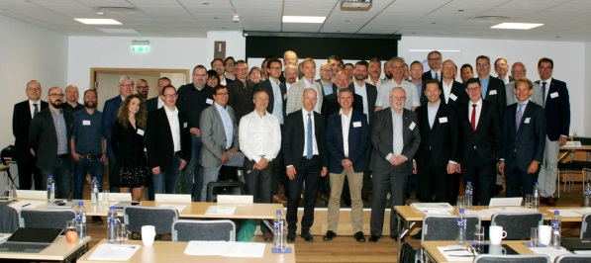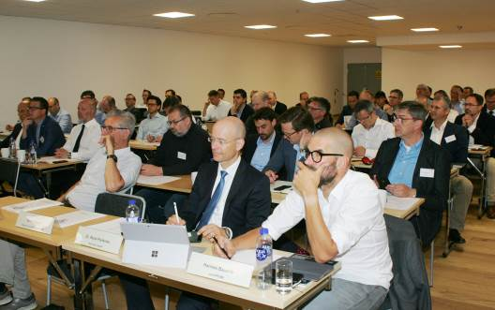
Am 16. und 17. Mai trafen sich die Mitglieder des EPLF e.V. auf Einladung des Mitglieds Välinge Innovation Sweden AB zu ihrer Jahreshauptversammlung 2018 in Viken/Schweden. – Foto: EPLF
elnd1804_b02:
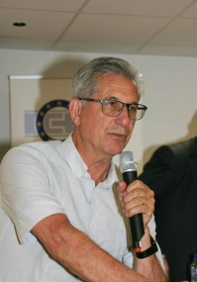
Gastgeber und Välinge-Gründer Darko Pervan erinnerte an die schwedischen Wurzeln des Laminatbodens. – Foto: EPLF

elnd1804_b03:
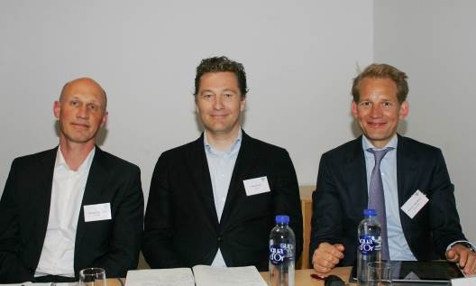
Die neu gewählte EPLF-Vorstandsriege am 17. Mai 2018 in Viken. (v.l.): Vorstand Eberhard Herrmann, Präsident Paul De Cock und stellv. Vorsitzender Max von Tippelskirch. – Foto: EPLF

elnd1804_b04:
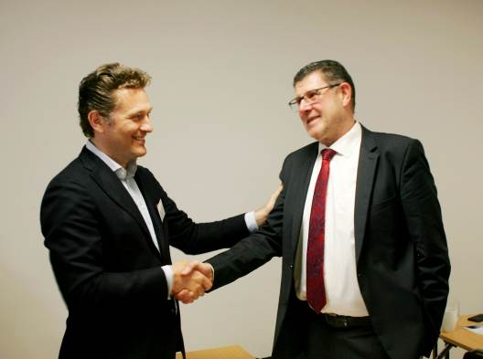
EPLF-Mitgliederversammlung in Viken, 17. Mai 2018: Nach 16 Jahren im Amt gab Ludger Schindler (re.) den EPLF-Vorsitz ab. Neuer Verbandspräsident ist Paul De Cock (li.). – Foto: EPLF

elnd1804_b05:
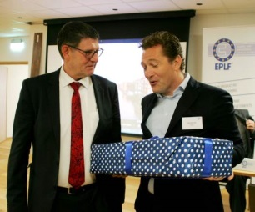
EPLF-Mitgliederversammlung in Viken, 17. Mai 2018: Der neue Präsident Paul De Cock überreicht seinem Vorgänger Ludger Schindler als besonderes Geschenk ein Sopran-Saxophon. – Foto: EPLF
elnd1804_b06:
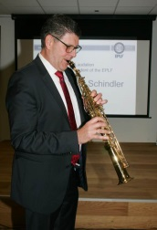
Ludger Schindler ließ es sich nicht nehmen, das neue Instrument sofort auszuprobieren. – Foto: EPLF
elnd1804_b07:
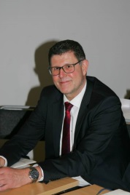
Ludger Schindler wurde von den Verbandsmitgliedern in Viken einstimmig zum Ehrenvorsitzenden des EPLF ernannt. – Foto: EPLF

elnd1804_b08:
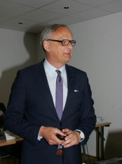
Ralf Eisermann (Windmöller) hielt als langjähriger Wegbegleiter die Laudatio auf den scheidenden EPLF-Präsidenten Ludger Schindler. – Foto: EPLF

elnd1804_b09:
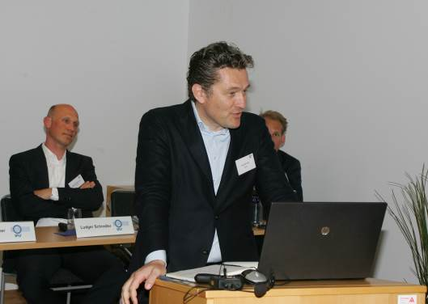
„Der EPLF steht vor großen Aufgaben.“ – Der neue Verbandspräsident Paul De Cock kündigte in Viken unter anderem die Umzugspläne des EPLF nach Brüssel an. – Foto: EPLF

elnd1804_b10:
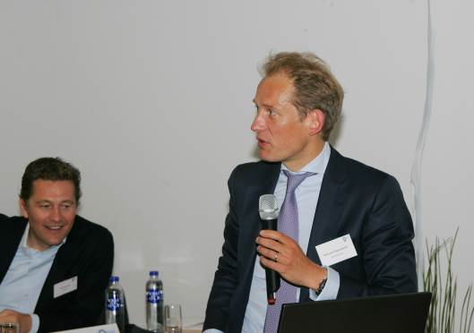
Max von Tippelskirch, stellv. Vorsitzender und Obmann des Arbeitskreises Märkte und Image, stellte in Viken die Quartalszahlen vor: „Weltweit konnten die EPLF-Mitglieder ihren Laminatabsatz steigern, in Westeuropa und Deutschland war der Verkauf allerdings erneut rückläufig.“ – Foto: EPLF

elnd1804_b11:
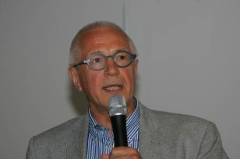
Dr. Theo Smet betonte in Viken die große Bedeutung der internationalen Normungsarbeit in den CEN- und ISO-Gremien. – Foto: EPLF

elnd1804_b12:
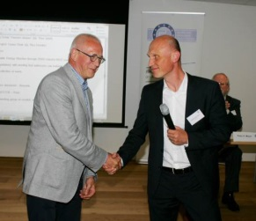
Eberhard Herrmann (re.), neuer Obmann des Arbeitskreises Technik, dankte Dr. Theo Smet (li.) für die geleistete Arbeit im EPLF-Vorstand. – Foto: EPLF

elnd1804_b13:
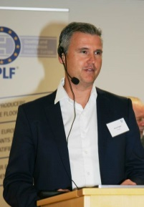
Zur dritten Ausgabe des Formats „Laminate 2020 – Forum of Innovations“ präsentierte Göran Ziegler (Välinge) zum Thema „Innovation ist unsere Mission – Die Brücke zwischen Laminatboden und Powder-Technologie“ – Foto: EPLF

elnd1804_b14:
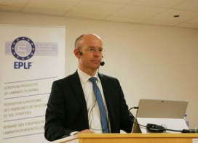
Dr. René Pankoke (Hymmen) informierte über die „Innovative Herstell-Technologie für Laminatboden – kontinuierlich und flexibel“. – Foto: EPLF

elnd1804_b15:
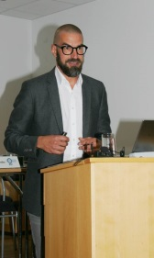
Als externer Referent berichtete Hannes Bäuerle (Raumprobe, Stuttgart) über „Neue Haptik, neue Optik, neue Anforderungen – Trends im Innenausbau: Farben & Materialien“. – Foto: EPLF

